2.7 闭合电路的欧姆定律

学习目标
1.能够推导出闭合电路欧姆定律及其公式,知道电源的电动势等于内外电路上电势降落之和。
2.理解路端电压与负载的关系,知道这种关系的公式表达和图线表达,并能用来分析、计算有关问题。
3.掌握电源断路和短路两种特殊情况下的特点,知道电源的电动势等于电源没有接入电路时两极间的电压。
4.熟练应用闭合电路欧姆定律解决有关的电路问题。
5.理解闭合电路的功率表达式,知道闭合电路中能量的转化。

知识梳理
1.闭合电路的组成
(1)用电器、导线和电源组成①闭合电路,用电器、导线组成②外 电路,电源内部是③内 电路。
(2)在外电路中正电荷在静电力的作用下由正极移向负极,在电源内部,④非静电力把正电荷由⑤负 极移到⑥正 极。
(3)电动势等于内、外电路的⑩电势降落之和。
2.闭合电路的欧姆定律
(1)内容:闭合电路的电流跟电源的⑦电动势成正比,跟内、外电路的⑧电阻之和成反比。
(2)表达式:I=⑨ 。
(3)电动势等于内、外电路的⑩电势降落之和。
3.路端电压与负载的关系
(1)电路中,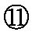消耗电能的元件通常称为负载,负载变化时电路中的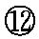电流就会变化,路端电压也随之变化。
(2)路端电压随电流变化的表达式:U=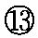E-Ir。
(3)外电路断开的路端电压等于电源的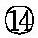电动势 。
(4)当电源两极间短路时,外电阻R=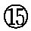0 ,此时电流I=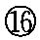 。

重难点探究
探究1:闭合电路
阅读本节教材中的相关内容,回答下列问题。
(1)闭合电路由哪几部分组成?电流方向如何?
(2)如教材中图2.7-2(闭合电路的电势)所示,在外电路中沿电流方向电势如何变化,为什么?在内电路中沿电流方向电势如何变化,为什么?
(3)讨论一下电源内部能量的转化情况。

探究2:探究闭合电路欧姆定律
先进行实验,然后阅读教材中的相关内容,回答下列问题。
(1)试通过实验说明,在如图所示的电路中,开关S闭合前与闭合后电压表的示数有变化吗?
(2)设电源电动势为E,内阻为r,外电路电阻为R,闭合电路的电流为I,试根据能量转化与守恒定律推导闭合电路欧姆定律的表达式。
(3)电源电动势E与外电路电压U_{外}和内电路电压U_{内}之间存在什么样的关系?用公式表示出来。
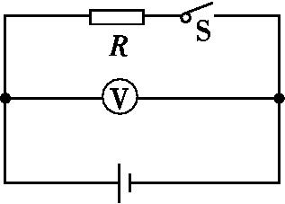

探究3:路端电压与负载的关系
(1)如图所示,对给定的电源,E、r均为定值,外电阻变化时,电路中的电流如何变化?
(2)外电阻变化时,路端电压如何变化?
(3)在闭合电路中,当外电阻等于零时,会发生什么现象?发生这种现象时,电流有多大?
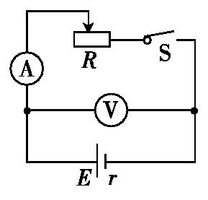

探究4:探究电源的U-I图象
(1)在公式U=E -Ir中,对于同一个电源,其电动势E和内阻r是一定的,请根据函数知识分析描述路端电压U与电流I的关系的U-I图象是怎样的,试画出其大致的情形。
(2)试通过关系式U=E-Ir分析该图象在纵轴和横轴上的截距分别表示什么物理意义,图象的斜率又表示什么物理意义。

基础检测
1.下列关于闭合电路的说法中,错误的是( )。
A.电源短路时,电源的内电压等于电动势
B.电源短路时,路端电压为零
C.电源断路时,路端电压最大
D.电源的负载增加时,路端电压增大
2.如图所示的电路中,电源电动势E=9 V、内阻r=3 Ω,电阻R=15 Ω。下列说法中正确的是( )。
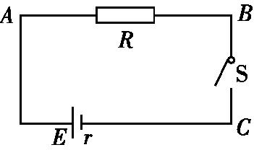
A.当S断开时,U_{AC}=9 V
B.当S闭合时,U_{AC}=9 V
C.当S闭合时,U_{AB}=9 V,U_{BC}=0
D.当S断开时,U_{AB}=0,U_{BC}=0
3.电源电动势为E,内阻为r,向可变电阻R供电。关于路端电压,下列说法中正确的是( )。
A.因为电源电动势不变,所以路端电压也不变
B.因为U=IR,所以当R增大时,路端电压也增大
C.因为U=IR,所以当I增大时,路端电压也增大
D.因为U=E-Ir,所以当I增大时,路端电压下降
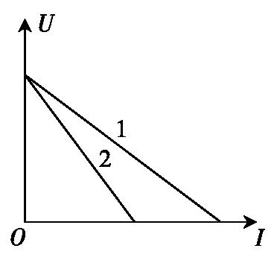
4.图示为两个不同闭合电路中两个不同电源的U-I图象,则下述说法正确的是( )。
A.电动势E₁=E₂,发生短路时的电流I₁<I₂
B.电动势E₁=E₂,内阻r₁>r₂
C.电动势E₁=E₂,内阻r₁<r₂
D.电流相同时,电源1的输出功率小

拓展探究
拓展一、直流电路的动态分析
1.如图所示,当滑动变阻器R₃的滑动触头P向上移动时( )。
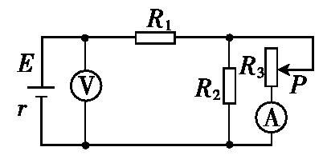
A.电压表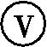和电流表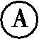的示数都增大
B.电压表和电流表的示数都减小
C.电压表的示数增大,电流表的示数减小
D.电压表的示数减小,电流表的示数增大
拓展二、闭合电路欧姆定律的应用
2.在如图所示的电路中,当S闭合时,电压表和电流表(均为理想电表)的示数分别为1.6 V和0.4 A;当S断开时,它们的示数分别改变0.1 V和0.1 A,求电源的电动势。

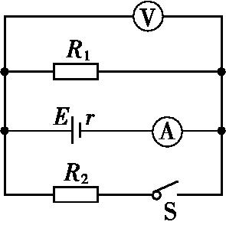

拓展三、闭合电路的几种功率分析与计算
3.如图所示,已知电源的内阻为r,外电路的固定电阻R₀=r,可变电阻R_{x}的总阻值为2r。在R_{x}的滑动触头从A端滑向B端的过程中( )。
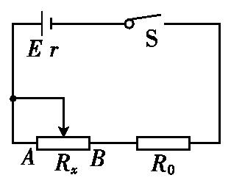
A.电源的总功率保持不变
B.R_{x}消耗的功率减小
C.电源内消耗的功率增大
D.R₀消耗的功率减小

参考答案
知识梳理
①闭合 ②外 ③内 ④非静电 ⑤负 ⑥正 ⑦电动势
⑧电阻 ⑨ ⑩电势降落 消耗电能 电流 E-Ir 电动势 0
重难点探究
探究1:(1)闭合电路由内电路和外电路组成。
①内电路:电源内部的电路。在内电路中,电流方向由电源负极到正极,沿电流方向电势升高。
②外电路:电源外部的电路。在外电路中,电流方向由电源正极到负极,沿电流方向电势降低。
(2)外电路中沿电流方向电势降低。因为正电荷的移动方向就是电流方向,在外电路中,正电荷受静电力作用,从高电势向低电势移动。在内电路中,沿电流方向电势升高。因为电源内部,“非静电力”将正电荷从电势低处移到电势高处。
(3)在电源内部,非静电力克服静电力做功,使电源储存了电势能,即电源是通过非静电力做功将其他形式的能转化为电势能的装置。
探究2:(1)开关闭合后电压表示数小于开关闭合前的示数。
(2)①在t时间内,外电路中消耗的电能E_{外}的表达式:E_{外}=I²Rt。
②在t时间内,内电路中消耗的电能E_{内}的表达式:E_{内}=I²rt。
③在t时间内,电源中非静电力做的功W的表达式:W=Eq=EIt。
根据能量守恒定律,W=E_{外}+E_{内},即EIt=I²Rt+I²rt,则有E=IR+Ir或者I=。
(3)外电路的电压与内电路的电压加起来应该等于电源电动势。
写成公式就是:E=U_{外}+U_{内}
因为U_{外}=I_{外}R,U_{内}=I_{内}r
并且串联电路中电流相等,即I_{外}=I_{内}=I
所以E=I_{外}R+I_{内}r =I(R+r) 。
探究3:(1)据I=可知, R增大时,I减小;R减小时,I增大。
(2)当外电阻增大时,电流减小,路端电压增大;当外电阻减小时,电流增大,路端电压减小。
(3)发生短路现象。当发生短路时,外电阻R=0,U_{外}=0,U_{内}=E=Ir,故短路电流I=。
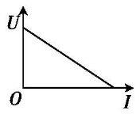
探究4:(1)由U=E-Ir知,路端电压U是电流I的一次函数,常数项为电动势E,一次项系数是-r,并且定义域和值域都是大于零的,因此根据一次函数的知识可知其图象是一段在第一象限的直线,其大致情形如图所示。
(2)由U=E-Ir知,当I=0时U=E,可见图象在纵轴上的截距表示电源电动势E;当U=0时E=Ir,即I=,从前面分析可知这是短路电流,所以图象在横轴上的截距表示短路电流;由于一次项系数是-r,即k=-r,所以斜率的绝对值表示电源的内阻r。

基础检测
1.D 2.A 3.D 4.C
拓展探究
1.C 【解析】将P向上滑动时, R₃增大,外电路中的总电阻增大,路端电压增大,所以电压表的示数增大。干路中的电流I₁减小, R₁两端的电压减小,故R₂与R₃并联的总电压U₂₃=U_{端}-U₁增大,流过R₂的电流增大,又I₂+I₃=I₁,因此I₃减小,即电流表的示数减小。故选项C正确。
2.2 V
【解析】当S闭合时,R₁、R₂并联接入电路,根据闭合电路欧姆定律有:
E=U₁+I₁r,即E=1.6+0.4r
当S断开时,只有R₁接入电路,电压表示数增大,电流表示数减小,根据闭合电路欧姆定律有:
E=U₂+I₂r,即E=(1.6+0.1)+(0.4-0.1)r
联立解得:E=2 V,r=1 Ω。
3.BC 【解析】依据闭合电路欧姆定律可得I=,而电源的总功率P=IE,所以P_{总}=。
在R_{x}的滑动触头从A端滑向B端的过程中,R_{x}减小,电源的总功率P_{总}=增大,选项A错误。
将R₀视为电源内阻的一部分,则内阻为2r,R_{x}为外电阻。当R_{x}减小时,内外电阻的差将增大,电源的输出功率减小,即R_{x}消耗的功率减小,故选项B正确。
当R_{外}减小时,由I=可知,电流I增大,因此电源内消耗的功率P_{内}=I²r增大,R₀消耗的功率=I²R₀也增大。选项C正确、D错误。

